
МИНОБРНАУКИ РОССИИ
Федеральное государственное бюджетное образовательное учреждение
высшего образования
«МИРЭА − Российский технологический университет»
РТУ МИРЭА
Институт информационных технологий (ИИТ)
Кафедра прикладной математики (ПМ)

ОТЧЕТ ПО ПРАКТИЧЕСКОЙ РАБОТЕ №10
«ВВЕДЕНИЕ В МАШИННОЕ
ОБУЧЕНИЕ»
по дисциплине «Языки программирования для статистической обработки данных»

Студент группы ИНБО-01-17 | ИНБО-20-23. Боргачев Т.М. | (подпись)
Преподаватель | Трушин СМ | (подпись)

Москва 2025 г.

ВВЕДЕНИЕ
Цель работы: изучить основы машинного обучения на данных о связи музыкальных предпочтений и психического здоровья. Построить модели классификации (Music effects) и регрессии (Anxiety, Depression).
Задачи:
- Построить модели логистической регрессии (классификация) и линейной регрессии (регрессия).
- Оценить качество моделей с помощью метрик (Accuracy, MSE).
- Проанализировать ошибки через матрицы ошибок и графики остатков.
- Сравнить результаты в Python и R.
Данные:
- Датасет: mxmh_survey_results.csv
- Признаки: Возраст, часы прослушивания, жанры, тревожность, депрессия и др.
- Целевые переменные:
- Классификация: Music effects (Improve/No effect/Worsen).
- Регрессия: Anxiety, Depression.

РЕЗУЛЬТАТЫ РАБОТЫ

Подготовка данных
Код для предварительной подготовки данных на Python представлен в листинге 1.
Листинг 1 – Предобработка данных в Python
Код для предварительной подготовки данных на R представлен в листинге 2.
Листинг 2 – Предобработка данных в R

Валидация моделей и оценка качества
Код для модели классификации на Python представлен в листинге 3.
Листинг 3 – Логистическая регрессия в Python

Код для модели классификации на R представлен в листинге 4.
Листинг 4 – Логистическая регрессия в R
Код для модели регрессии на Python представлен в листинге 5.
Листинг 5 – Линейная регрессия в Python
Код для модели регрессии на R представлен в листинге 6.
Листинг 6 – Линейная регрессия в R

Сравнение результатов
Полученные метрики для регрессии и классификации на Python представлены на рис. 1.
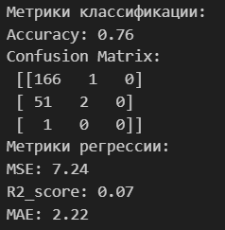
Рисунок 1 – Метрики, полученные в Python
Полученные метрики для регрессии и классификации на R представлены на рис. 2.
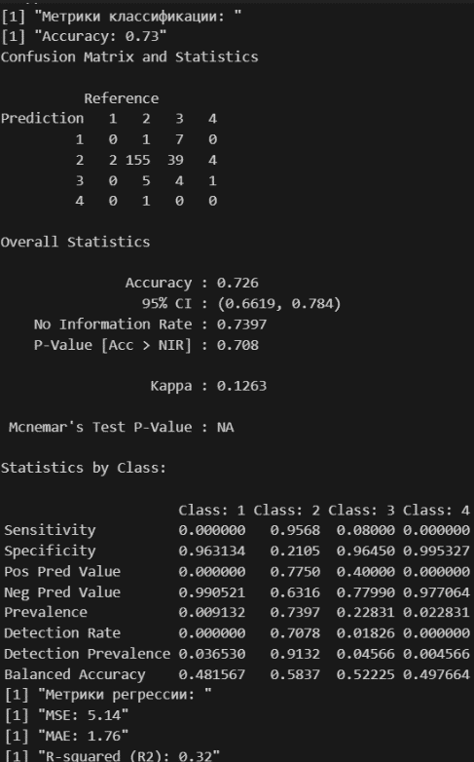
Рисунок 2 – Метрики, полученные в R
- Метрики классификации:
  - Accuracy: в Python точность модели составляет 0.76, в то время как в R она немного ниже — 0.73. Это может быть связано с различиями в реализации алгоритмов или настройками моделей.
  - Confusion Matrix: матрица ошибок в Python показывает, что модель лучше справляется с классификацией первого класса (166 верных предсказаний), но хуже работает с остальными классами. В R же модель демонстрирует более равномерное распределение ошибок, но при этом значительно хуже предсказывает первый класс (0 верных предсказаний). Это может указывать на проблемы с балансировкой классов или недостаточную сложность модели.
  - Kappa: в R Kappa равен 0.1263, что указывает на низкое согласие между предсказаниями и истинными значениями. Это подтверждает, что модель плохо обобщает данные для нескольких классов.
- Метрики регрессии:
  - MSE (Mean Squared Error): в Python MSE равно 7.24, а в R — 5.14. Более низкое значение MSE в R говорит о том, что модель в R делает предсказания, которые в среднем ближе к реальным значениям.
  - MAE (Mean Absolute Error): аналогично, MAE в Python составляет 2.22, а в R — 1.76. Это также подтверждает, что модель в R работает лучше по абсолютной ошибке.
  - R² (R-squared): значение R2 в Python равно 0.07, что указывает на очень слабую объяснительную способность модели. В R R2 выше (0.32), но всё равно остаётся относительно низким. Это говорит о том, что даже улучшенная модель в R не может полностью объяснить зависимость в данных.
Возможные причины различий и ограничения линейной регрессии
- Сложность зависимости в данных:
  - Результаты метрик (R2, MSE, MAE) указывают на то, что зависимость между признаками и целевой переменной, вероятно, является нелинейной. Линейная регрессия предполагает, что связь между переменными может быть описана линейной функцией, что часто не соответствует реальности. Если в данных присутствуют сложные взаимодействия (например, полиномиальные зависимости, нелинейные тренды или выбросы), линейная модель не сможет их адекватно описать.
- Различия в реализации:
  - Разница в результатах между Python и R может быть вызвана различиями в способах предобработки данных, нормализации признаков или использовании гиперпараметров. Например, если в одной из реализаций применялась стандартизация данных, это могло повлиять на качество модели.
- Проблемы с данными:
  - Низкие значения R2 в обеих реализациях могут быть связаны с шумом в данных, мультиколлинеарностью признаков или недостаточным количеством релевантных признаков. Это особенно заметно в случае Python, где R2 близко к нулю.

ЗАКЛЮЧЕНИЕ
- Сильные стороны Python:
  - Удобные библиотеки (sklearn) для быстрого прототипирования.
  - Гибкость в настройке моделей.
- Сильные стороны R:
  - Встроенные статистические отчеты (например, summary(model)).
  - Удобство визуализации с ggplot2.
- Рекомендации:
  - Для задач с большими данными использовать Python.
  - Для академических исследований — R.

